UNIVERSIDADE PAULISTA – UNIP

IACO CESAR LOPES

LUCAS MELQUIADES de menezes oliveira

RAFAEL MAGALHÃES do nascimento

tHIAGO MORANO de MARTINO

APLICATIVO DE GPS PARA TRANSPORTE PÚBLICO EM SANTOS

SÃO PAULO

2015

IACO CESAR LOPES

LUCAS MELQUIADES de menezes oliveira

RAFAEL MAGALHÃES do nascimento

tHIAGO MORANO de MARTINO

APLICATIVO DE GPS PARA TRANSPORTE PÚBLICO EM SANTOS

Trabalho de conclusão de curso apresentado à Universidade Paulista – UNIP para obtenção do título de Graduado em Ciência Da Computação.

Orientador: Prof.Me. Fernando Henrique e Paula da Luz.

SÃO PAULO

2015

FICHA CATALOGRÁFICA PARA SER CRIADA DEPOIS DO DESENVOLVIMENTO E IMPRESSA NO VERSO DA “FOLHA DE ROSTO” (página anterior).

IACO CESAR LOPES

LUCAS MELQUIADES de menezes oliveira

RAFAEL MAGALHÃES do nascimento

tHIAGO MORANO de MARTINO

APLICATIVO DE GPS PARA TRANSPORTE PÚBLICO EM SANTOS

Trabalho de conclusão de curso para obtenção do título de Graduação em Ciência Da Computação apresentado a Universidade Paulista – UNIP

Aprovada em ??de Dezembro de 2015.

BANCA EXAMINATÓRIA

_________________________________/_____/_____

Prof. Me. Fernando Henrique e Paula da Luz

Universidade Paulista - UNIP

_________________________________/_____/_____

Prof. Me. ??????

Universidade Paulista - UNIP

_________________________________/_____/_____

Prof. Me. ??????

Universidade Paulista - UNIP

**Dedicatória**

Dedicamos nosso TCC para todos aqueles que fizeram do nosso sonho real, proporcionando forças para que não desistissimos de ir atrás do que eu buscava para minha vida. Muitos obstáculos foram impostos para nós durante esses últimos anos, mas graças a vocês não fraquejamos. Obrigado a todos os famíliares, namoradas, professores, amigos e colegas.

AGRADECIMENTOS

Agradecemos primeiramente a Deus por mais esse sonho concretizado, ao ensinamento de todos os professores, ao apoio da minha família, amigos e a nós que mantivemos onosso foco para não desistir de nossos ideais.

**Epígrafe**

"O sonho é uma fonte infinita de inspiração."

Autor: Luiz Tambucci

Resumo

Nam nectellusarcu. Integer vitae ipsum risus. Praesentluctustempor erat eleifendfeugiat. Integersitametquamultricies, tempus magna accumsan, lacinia magna. In tristique, metusatplaceratblandit, nibhlectusmalesuadadui, necfermentumquamquamsednisi. Phasellusfaucibus ipsum facilisisdapibus cursus.Aeneanestmauris, tinciduntornareest in, fermentumpharetra ligula. Aliquam vitae vestibulumligula. Maecenasfeugiat sem non massa rhoncusvulputate. Phasellusconvallisarcu dolor, at rhoncus libero ultricies sed. Proinnecvenenatismetus, sit ametvarius lorem. Class aptenttacitisociosquadlitoratorquent per conubia nostra, per inceptoshimenaeos.Pellentesquepharetracondimentumsagittis.Aeneanadipiscingvolutpat cursus.

Phasellusplaceratnullaeleifendorcihendreritvehicula.Donecfacilisismauris non eleifendeleifend.Donecvelnisinibh. Maurisplaceratvestibulumturpisetornare. Suspendisse vitae eleifendodio. Ut pretiumcondimentumrisus, consequatlacinialigulafringilla at. Cum sociisnatoquepenatibusetmagnisdisparturient montes, nasceturridiculus mus. Donec et euismodfelis.

In non diam nisi.Sedimperdietscelerisque libero, a hendreritorcipulvinar in.Aliquamdignissimipsum ipsum, fermentumcursusorcialiquam vitae. Duisvolutpatsitametleo ut lacinia. Suspendissemalesuada vitae dolornecsuscipit. Nunc id interdumquam. Donecauctor magna molliselitsuscipit, rhoncusullamcorperrisusvenenatis.

**Palavras-chave:**palavra, teste, blevers.

Abstract

Ut tempus mattisporttitor. Maecenas eratlectus, tincidunt non egestaset, sodalesegeturna. Nullafacilisi. Fusceullamcorper urna eu aliquampharetra. Integercursusconguemetussedultricies. In ut velitornare, iaculisturpisvel, viverra ipsum. Proininterdum id dolor id hendrerit. Maurisnecpuruspellentesque, blanditauguesagittis, euismodtortor. Phasellushendrerit ante at libero luctusrutrum. Morbiveltristiquetortor. Donecfeugiatmolestiealiquam. Aeneanvestibulumfringillalacusaceuismod. Maecenas vitae nibhatlorem tempus fringillasitamet quis felis. Donecetpulvinarnisl.Quisque id lectusquam. Nullalaoreettelluset mi ullamcorper, ut egestas urna imperdiet. Donec vitae tortordui. Cum sociisnatoquepenatibusetmagnisdisparturient montes, nasceturridiculus mus. Nunc necarcuvel sem posueremattis non sitametaugue. Phasellusiaculisvelitlectus, utconsectetur magna pellentesque sit amet. In sedtellusauctor, elementumpurusvel, porta augue. Quisque id diam a mi viverracongue. Vivamuspharetraelitat sem dignissimcommodo a egetnisl. Pellentesquehabitantmorbitristiquesenectusetnetus et malesuada fames ac turpisegestas. Prointristiquearcu vitae lectushendreritullamcorper.

**Keywords:**keyword. test. blevers.

**LISTA DE SIGLAS**

GPS - Global Position System, Sistema de Posicionamento Global.

IMUS - Índice de Mobilidade Urbana Sustentável.

PVT - Pontos de Venda Terceirizados.

SISMO - Sistema de Supervisão e Monitoramento de Ônibus.

GPRS - General PacketRádio Service, Pacote de Rádio para Serviços Gerais.

VLT - Veículo Leve sobre Trilhos.

NAVSTAR - Navigation System Using Time andRanging, Sistema de Navegação Usando tempo e Área.

iOS – Iphone Operational System, Sistema Operacional para Iphone.

RF – Rádio Frequência.

DVM - Máquina Virtual Dalvik

VGA- VideoGraphicsArray, vetor Gráfico de Vídeo.

SQL - Structured Query Language, Linguagem de Consulta Estruturada.

SGBD – Sistema de Gerenciamento de Banco de Dados.

API - ApplicationProgramming Interface, Interface de Programação de APLICAÇÕES.

SMS – Short Message Service, Serviço de Mensagem Curta.

MMS – MultimediaMessaging Servisse, Serviço de Mensagens Multimídia.

JVM – Java Virtual Machine, Máquina Virtual do Java.

IDE - IntegratedDevelopmentEnvironment, Ambiente Integrado para Desenvolvimento de Software.

ADT - AndroidDevelopment Tools, Ferramentas para Desenvolvimento em Android.

LISTA DE figuras

Figura 1: Gráfico de Utilização da Internet em Dispositivos Móveis e Computadores 20

Figura 2: Sistema GPS em fucionamento 21

Figura 3: Satélite 24

Figura 4: Tipos de Antenas 25

Figura 5: O primeiro aparelho Android, o HTC Dream G1 27

Figura 6: Versões do Android 28

Figura 7: Os três níveis das camadas da arquitetura do Android 29

SUMÁRIO

**1 INTRODUÇÃO 12**

**2 DESENVOLVIMENTO 13**

**2.1** **Sociedade: problemas de locomoção em cidades grandes** 13

**2.2** **Mobilidade urbana** 14

2.2.1 Transportes coletivos na cidade de Santos 15

2.2.2 Tecnologia acessível promovendo mudanças e auxiliando a rotina . .......................................................................................................16

**2.3** **GPS** 19

2.3.1 História do GPS 19

2.3.2 Como funciona o GPS 21

2.3.3 Receptores GPS 22

**2.4** **Sistemas Operacionais Mobile** 24

2.4.1 iOS 24

2.4.2 Windows Phone 24

2.4.3 Android 24

**2.5** **Plataforma Android** 25

2.5.1 Arquitetura do Android 26

2.5.2 Caracteristicas do Sistema Android 28

2.5.3 Handset Layouts 28

2.5.4 Armazenamento 28

2.5.5 SQL 29

2.5.6 SGBD 29

2.5.7 API 29

2.5.8 Mensagens 29

2.5.9 Navegador 29

2.5.10 Máquina virtual Dalvik 29

2.5.11 Multimídia 29

2.5.12 Suporte Adicional de Hardware 29

2.5.13 Ambiente de desenvolvimento (SDK) 30

**3 CONCLUSÃO 31**

**4 BIBLIOGRAFIA 32**

# INTRODUÇÃO

A evolução da sociedade vem promovendo gradativamente diversas mudanças entre elas estão o aumento excessivo da população, junto a falta de infraestrutura (ruas esburacadas, falta de sinalização), má localização de moradia e trabalho, onde resultam em causas que afetam trafego urbano diariamente e provocam falta de organização nas metrópoles, a soma desses fatores implicam na mobilidade urbana.

No Brasil, a mobilidade urbana é uma área com infraestrutura precária, onde o cidadão, na grande maioria tem que se mover de um ponto da cidade para outro, necessitando de qualidade e rapidez, todavia essa infraestrutura não segue o crescimento conforme a demanda, gerando transtornos como trânsito excessivo, congestionamento e acidentes. Como de costume parte da população usufrui do transporte coletivo, devido as condições financeiras e facilidade de acesso, há de se ressaltar também que esse tipo de transporte, acarreta em diversos problemas como superlotação, falta de qualidade e segurança.

O avanço computacional vem contribuindo para minimizar alguns destes problemas citados acima. Com a tecnologia é possível realizar um melhor planejamento urbano, realizando buscas através de mapas ou tecnologia GPS (Global Positioning System ou Sistema de Posicionamento Global em português), pode-se obter localização exata de vias, pontos de congestionamentos ou acidentes, localização de transportes públicos, para melhor escolher seu trajeto e melhorar consideravelmente o modo em que a informação circula.

O objetivo deste trabalho é criar um aplicativo GPS para monitorar o transporte público em santos, baseando-se em um estudo aprofundado de como essa tecnologia funciona e atua, seguindo uma perspectiva de localização especifica e propor um protótipo de um aplicativo para localização em tempo real de ônibus na cidade de Santos.

# DESENVOLVIMENTO

## SOCIEDADE: PROBLEMAS DE LOCOMOÇÃO EM CIDADES GRANDES

Conforme Garcia (2012), com o excesso de veículos encontrados nas grandes cidades, se locomover tem se tornado cada dia pior, com isso ocasiona um fenômeno que conhecemos muito bem: o esgotamento das vias.

Problemas diários ocorrem em excesso, como: pessoas que atravessam em locais proibidos, o mesmo resulta em acidentes e trânsito.

Uma "guerra" pela locomoção é travada todo o dia em grandes metrópoles, nela muitas vítimas morrem diariamente. Pessoas agem sem pensar, tentam fazer de tudo para chegarem a seus destinos mais rápidos, sem perceberem acabam ocasionando desconforto no trânsito, gerando discussões, acidentes (atropelamentos, batidas de carro). Além disso, não podemos esquecer os usuários de transportes públicos, que sofrem com aglomeramentos pela falta de frota e também, algumas vezes acabam perdendo a hora de seus embarques, gerando mais perda de tempo. Outro grave problema é a poluição, gerada por um sistema e mobilidade que promove o uso irracional dos carros, gerando marcas de trânsito ainda mais irracionais.

A divisão nessa "guerra" de acordo com Garcia (2012) acaba sendo feita pela modalidade utilizada por cada indivíduo, podemos estabelecer “times” que brigam entre si por essa locomoção: motoristas, motoboys, ciclistas, pedestres, etc. O comportamento é bem conhecido por nós, individualismo imperando, raiva ao serem ultrapassados por outros, em especial quem não faz parte do mesmo "time”. Dificuldades ocorrem diariamente, só observarmos as atitudes dos motoristas de carro, quando se deparam com os usuários de bicicleta utilizando as ruas como suas vias, acabam sempre falando desaforos aos ciclistas, mas às vezes sem razão, pois como sabemos não é permitido pelo Código Brasileiro de Trânsito, circular com qualquer tipo de veículos trafegar em calçadas, isso é influência da "guerra modal"

Grande parte das pessoas age sem pensar, tentam fazer de tudo para chegarem a seus destinos mais rápidos, sem perceberem acabam ocasionando desconforto no trânsito, gerando discussões, acidentes (atropelamentos, batidas de carro).

Como citados acima, não podemos deixar de notar que estes problemas são complementares onde um sistema de mobilidade que promove o uso irracional do transporte individual em automóveis gera intolerância entre os modais de locomoção.

O automóvel próprio virou prioridade de investimentos, isso é provado em números satisfatórios para esta afirmação, mas ainda, quando nos referimos à população de classe baixa, que ao conseguirem obter o aumento de renda e acesso a crédito, têm como principal impulso a aquisição de automóveis, para compensarem o sofrimento diário com transportes coletivos. Com isso, agrava ainda mais o quadro de engarrafamentos em massa das metrópoles.

Metrópoles, cada vez mais atraem expressivamente a atenção das pessoas que moram nas áreas rurais, devido às oportunidades e melhor qualidade de vida, como empregos, saneamentos básicos e etc., Isso resulta no intenso movimento migratório campo-cidade, o que ocasiona o maior uso de transportes públicos e automóveis nas ruas. A migração é intensa, o encarecimento dos terrenos centrais, mais bem situados, e demais fatores criaram incentivos para a configuração espacial das nossas metrópoles: as classes de menor poder aquisitivo acabam por se concentrar nas periferias. Onde os preços dos terrenos são menores, mas são compensados com a baixa acessibilidade e a insuficiência de infraestrutura, mais bem dizendo a classe baixa acaba residindo distante dos locais de emprego, entretenimento e consumo. Além disso, essas pessoas muitas vezes dependem de transporte público, mas como sabemos são pouco eficientes e de baixa qualidade.

Mais ainda, quando nos referimos à população de classe baixa, que ao conseguirem obter o aumento de renda e acesso a crédito, têm como principal impulso a aquisição de automóveis, para compensarem o sofrimento diário com transportes coletivos. Com isso, agrava ainda mais o quadro de engarrafamentos em massa das metrópoles.

## MOBILIDADE URBANA

Conforme Oliveira (2014), o conceito de mobilidade urbana, é o agrado das necessidades básicas da população e da liberdade de circulação da sociedade, introduzindo a escolha dos modos de transporte, de maneira segura, sem compromisso da saúde do ser humano e dos ecossistemas. Para alcançar melhores condições de mobilidade nas metrópoles, com qualidade de vida e preservação do meio ambiente, é necessário que sejam aplicadas políticas integradas de planejamento urbano, abordando as questões sociais, econômicas e ambientais.

De acordo com Oliveira (2014), os problemas urbanos gerados pelos investimentos são quase exclusivos para a infraestrutura para automóveis e pelo uso demasiadamente alto de modos motorizados de transporte. Segundos os fatos citadospor Macário (2005) apud Costa(2008), influenciam na mobilidade os fatores de dimensões de espaços urbanos, a complexidade das atividades desenvolvidas, a disponibilidade de serviços referentes ao transporte e as diferenças da população, em especial no que diz a respeito a questões de renda, faixa etária e gênero. Dessa maneira os meios da mobilidade urbana afetam diretamente o desenvolvimento econômico das metrópoles e o bem estar de seus indivíduos.

A alternativa encontrada para lidar com o complexo monitoramento e condições da mobilidade urbana é uso de dados de indicadores e índices. O índice de mobilidade urbana sustentável (IMUS), citado por Costa(2008) apud Oliveira(2014), esse índice além de ser uma ferramenta de avaliação e controle, se mostra eficiente em orientar políticas de planejamento e gestão de mobilidade, pois pode diagnosticar as condições de mobilidade de um município ou região.

### TRANSPORTES COLETIVOS NA CIDADE DE SANTOS

O sistema de transportes coletivos vem ampliando seus conceitos de eficiência e conforto na cidade de Santos desde sua criação, se baseando em padrões já consolidados para melhorar seu desempenho, dentre as iniciativas destacam-se:

A “[...]implantação do sistema de bilhetagem eletrônica com a introdução do Cartão Transporte para o Estudante. Este sistema foi consolidado em 2000 com a comercialização do Cartão Transporte Comum e a reestruturação da área Comercial [...]”, “[...] as vendas de créditos eletrônicos foram incrementadas por meio de equipamentos denominados POS Off Line, locados em estabelecimentos comerciais (padarias, casas lotéricas, bancas de jornais etc.), que são os Pontos de Venda Terceirizados (PVT). Estes equipamentos foram projetados para a venda e recarga de créditos eletrônicos (abastecimento do Cartão Transporte Comum) [...]”, “[...] a atualização/modernização do sistema de bilhetagem eletrônica com a aquisição de novos equipamentos para a operação da empresa em Santos e Praia Grande. O projeto, denominado Sistema de Supervisão e Monitoramento de Ônibus (SISMO), é implantado primeiramente em Santos. O SISMO possibilita o monitoramento dos ônibus das linhas municipais da cidade através de GPRS (General Packet Rádio Service) que é uma tecnologia que permite o envio e recebimento de informações através de uma rede telefônica móvel.”(Viação Piracicabana©, 2015).

O monopólio dos ônibus como único transporte coletivo da cidade de Santos vem se aproximando de seu fim com a chegada do VLT (Veículo Leve sobre Trilhos), que já garante que “[...] haverá menos ônibus em circulação, menos poluição sonora, além da redução do tempo gasto nas viagens entre os municípios.” (EMTU | VLT, 2015).

Pois haverá a integração dos dois sistemas, possibilitando a integração e promovendo “[...]a reestruturação dos sistemas municipal e intermunicipal de ônibus na região, beneficiando 220 mil passageiros por dia.” (EMTU | VLT, 2015).

### TECNOLOGIA ACESSÍVEL PROMOVENDO MUDANÇAS E AUXILIANDO A ROTINA

A propagação da comunicação vem crescendo exponencialmente desde os primeiros testes em modems de alta velocidade apenas em redes militares e acadêmicas, até os dias atuais em que a tecnologia é unanime e de fator providencial para diversos recursos explorados e afazeres do dia-a-dia.

“Entendemos tecnologia como uma objetivação das relações sociais que comanda e fecunda qualquer sociedade, não sendo esta autônoma e apartada daqueles que a geram, isto é, do próprio homem, da sociedade. A tecnologia é uma invenção humana.” (SOUSA, 2011).

Durante todo o percurso de sua evolução a tecnologia veio trazendo várias promessas e criando uma identidade nova para o cidadão que vinha explorando seus recursos, dentre as principais destacam-se três essenciais:

“[...]Mais informação e conhecimento. Com a velocidade das redes e a qualidade digital dos dispositivos de compactação, armazenamento e transporte de dados, tornar-se-ia possível o acesso a informações quantitativa e qualitativamente melhores em tempo real, o que poderia contribuir para um aumento significativo do conhecimento nos níveis individual e coletivo.

[...] Mais e melhor educação, que se beneficiaria do incremento nas ofertas de programas educativos e de divulgação científica–software educativos, CDs ou sites com bancos de dados, enciclopédias, bibliografias, documentários, relatórios de pesquisa, catálogos, mapas etc. –, assim como de conferências, fóruns e listas de discussão, bibliotecas, museus, institutos de pesquisa, aulas mais ilustradas e/ou interativas, infografias, vídeos, animação, simulação, programas educativos adequados a pessoas portadoras de necessidades especiais e programas de educação a distância, entre outros.

[...] Mais democracia, que seria impulsionada tanto pelo aumento da quantidade e pluralidade da informação acessada, dos graus mais elevados de educação alcançados e do esclarecimento gradativamente acumulado pelos cidadãos quanto pela viabilização da transparência nas administrações públicas, da participação popular nas definições de orçamento, planejamento urbano etc, e de mecanismos on-line para reclamações, sugestões e reivindicações.”(BECKER, 2008).

A partir dessa nova perspectiva criou-se um mecanismo inconsciente que divide a cidadania, pois toda essa tecnologia de fator evolutivo e irremediável avança sobre todos que estão integrados ou não as redes, e quem não estiver, dificilmente terá acesso a sua cidadania plena, já que acesso a informação já significa nos dias de hoje, acesso a serviços públicos, lazer, participação política e etc.

Como constatado por Tanenbaum (2003), cada século foi dominado por uma tecnologia. “O Século XVIII foi a época dos grandes sistemas mecânicos que acompanharam a Revolução Industrial. O Século XIX foi a era das máquinas a vapor. As principais conquistas tecnológicas do Século XX se deram no campo da aquisição, do processamento e da distribuição de informações.” (TANENBAUM, 2003). Desde a instalação de redes em escala mundial ao lançamento de satélites de comunicação, essa constatação da evolução das tecnologias orientadas a serviços de cidadania,segundo Becker (2008) apud Brenton (1991),foi criada com base em concepções utópicas do imaginário de informática ao longo dos anos, desde as discussões acaloradas de informática no período de 1942 a 1948 utilizando como base comparações da capacidade cerebral e o processamento de computadores sob a visão de uma sociedade futura transformada por novas maquina, pressupondo um instrumento de compreensão do mundo tanto quanto de sua transformação.

Conforme Tanenbaum (2003), um dos objetivos da configuração da tecnologia de redes de computadores está relacionado às pessoas, e não às informações ou mesmo aos computadores. Uma rede de computadores pode oferecer um eficiente meio de comunicação, o que garante um processamento e transmissão de dados demasiadamente efetivo. A evolução da comunicação e processamento garante uma heterogeneidade maior, o que garante a “[...]essasáreas estão convergindo rapidamente e são cada vez menores as diferenças entre coleta, transporte, armazenamento e processamento de informações.” (TANENBAUM, 2003).

Como constatado por Felizzolla (2012), a partir de dados extraídos de Fling (2009), nos dias atuais as pessoas acessam mais a internet por meio de dispositivos móveis do que por computadores e essa disparidade continuara a crescer nos próximos anos, corfome figura 1.

Figura 1: Gráfico de Utilização da Internet em Dispositivos Móveis e Computadores

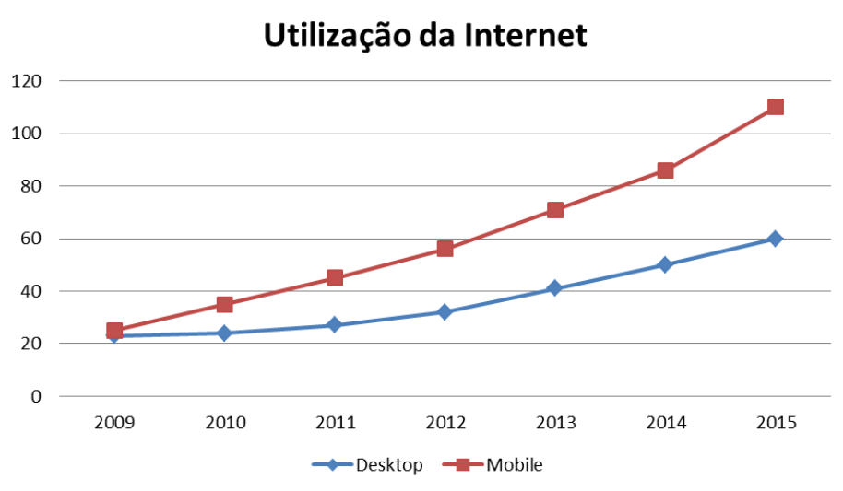

Fonte:https://www.lume.ufrgs.br/bitstream/handle/10183/54131/000855651.pdf?sequence=1 (2012).

Como argumenta Becker (2008), as motivações que implicam nos fatos da histórica relação entre informática/redes e cidadania, assim como as expectativas advindas seja da adesão consciente à proposta, ou da confiança quase cega na promessa, teriam esmorecido não fosse a não realização parcial ou completa, momentânea ou intrínseca, da própria cidadania.

## GPS

O sistema GPS (Sistema de Posicionamento Global, como é conhecido no Brasil) é formado por um sistema de satélites e outros dispositivos que tem como objetivo, encontrar a posição, fuso horário e velocidade dos utilizadores no globo terrestre, 24 horas por dia, independente das condições climáticas e em qualquer parte do mundo.

Este sistema vem se tornando cada dia mais uma ferramenta indispensável, podemos encontra-lo desde automóveis, onde pessoas utilizam para se auto localizar e não se perderem para chegarem a seus destinos e até em aplicativos móveis e sistemas empresariais.

Figura 2: Sistema GPS em fucionamento

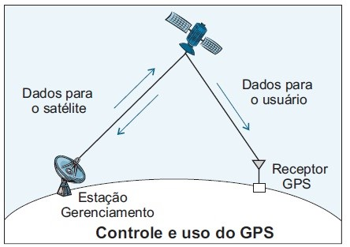

Fonte: <http://clickeaprenda.uol.com.br/portal/mostrarConteudo.php?idPagina=32438> (2015).

### HISTÓRIA DO GPS

Um dos primeiros mecanismos de localização funcional existente foi a bussola, que se estabeleceu em diversos segmentos de localização, até a chegada de era espacial, que junto com a tecnologia mudou a forma de interação com o mundo e sua respectiva localização. “O primeiro sistema de satélites implantado foi o sistema de satélites denominado TRANSIT em 1967. Na época esse sistema foi utilizado principalmente para a navegação, para a prospecção de recursos naturais e para o controle de redes geodésicas.” (RIBEIRO, 2014).

Conforme Ribeiro (2014), para se obter melhores resultados foram desenvolvidas várias tecnologias usando o sistema de gerenciamento global, como por exemplo o NAVSTAR (Navigation System Using Time andRanging) que permitiram alcançar uma melhor precisão de busca.

“O sistema GPS utilizado atualmente foi desenvolvido pelo Departamento de Defesa dos Estados Unidos (DoD/USA) para a navegação, com propósitos militares. Contudo, o Congresso Americano constatou que o sistema teria um grande potencial para aplicações civis. Dessa forma, no início dos anos 80 o sistema foi amplamente divulgado e foram desenvolvidas diversas aplicações em levantamentos geodésicos e em sistemas de navegação.

Em 1985, a rede era formada por 10 estações, das quais metade eram estações da Força Aérea dos Estados Unidos. A partir da década de 90, o GPS se tornou genuinamente popular. Esse fato foi consequência do avanço tecnológico no campo da microinformática, que permitiu aos fabricantes de rastreadores produzirem receptores GPS que processassem, no próprio receptor, os códigos dos sinais recebidos. O sistema atual é composto por uma constelação de 24 satélites (21 ativos e 3 reservas) distribuídos em 6 planos orbitais com uma inclinação de 55 graus em relação ao plano do Equador, conforme apresenta a Figura 1. Eles estão localizados a cerca de 20 mil km de altitude da superfície terrestre. A cada 11 horas e 58 minutos, aproximadamente, eles completam uma volta inteira em torno da Terra. Dessa forma, a constelação atual de satélites GPS garante que a todo o instante, em qualquer lugar da superfície terrestre, pelo menos 3 satélites podem ser observados por qualquer receptor. Uma vez que um receptor precisa que pelo menos 3 satélites estejam no seu campo de visão para obter o correto cálculo da latitude e longitude e um quarto satélite para obter a altitude, o sistema apresenta uma eficácia significativa. O nível de precisão atual é de 10 metros, aproximadamente. “(RIBEIRO, 2014).

### COMO FUNCIONA O GPS

O sistema GPS está plenamente ativo desde o ano de 1995 e foi desenvolvido pelo Departamento de Defesa Americano para fins militares segundo Carvalho, Gomes, Frutuoso e Abreu (2014) a maneira de determinar uma posição tridimensional de uma forma mais eficiente. É constituído por 3 segmentos:

● Segmento espacial – No total existem 24 satélites que emitem sinais identificadores na banda micro-ondas e utilizam relógios atómicos de alta precisão. Estão repartidos por 6 planos orbitais contendo em cada um, 4 satélites onde estão posicionados de forma que sejam visíveis em qualquer local no nosso planeta. Estes completam uma volta à Terra em 12 horas.

● Segmento de controle – A função é monitorar permanentemente a órbita de cada satélite, controlando as atualizações das mensagens de navegação e a corrigir os erros dos relógios dos satélites. Para isto existem cinco estações de controle: no Hawaii, em Colorado Springs, na Ilha da Ascensão, em Diego Garcia e no Kwajalein.

● Segmento dos utilizadores – Os 24 satélites permitem determinar a respetiva a posição, velocidade e o fuso horário 24 horas por dia, em qualquer lugar na Terra, desde que se seja portador de um receptor de sinais de GPS. Este processo é realizado com recebimento dos sinais que são emitidos por 4 satélites.

Os receptores de GPS estão divididos em duas categorias: militar e civil.

Na categoria militar, o usuário é informado sobre o deslocamento que tem de efetuar em possíveis situações de treino, combate ou sobre sua posição atual, a divisão feita dos satélites em seis planos auxilia o GPS a calcular a latitude, altitude e longitude do local em questão. Estas coordenadas geográficas permitem saber a localização pretendida tendo como referência o meridiano de Greenwich e o equador. A latitude define-se como a distância ao equador medida ao longo do meridiano de Greenwich, ou seja, é o valor do ângulo em graus (podendo variar entre 0º e 90º, entre o Norte ou o Sul) entre o local onde estamos (paralelamente) e o Equador. Quanto à longitude esta é o valor do ângulo ao centro da Terra, variando entre 0º a 180º para Este ou Oeste, ou seja, é a distância medida ao longo do Equador ao meridiano de Greenwich. Por fim a altitude é a distância calculada perpendicularmente entre o local pretendido e nível médio das águas do mar.

Figura 3: Satélite

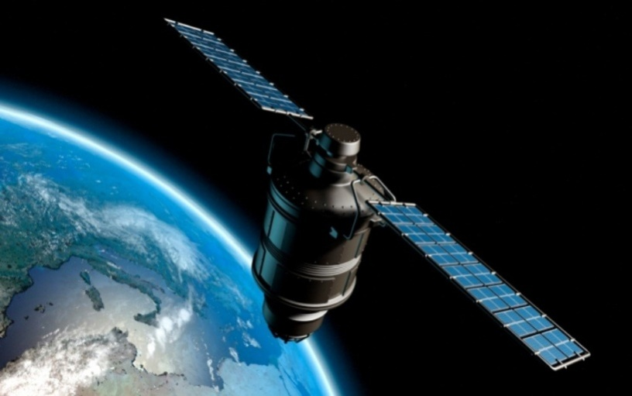

Fonte: <http://www.tcs.ch/assets/img/test-und-sicherheit/testberichte/navigationssysteme/navigationssysteme-so-funktionniert-es.jpg> (2015).

### RECEPTORES GPS

Uma antena GPS é definida “[...] como uma estrutura associada com a região de transmissão entre uma onda guiada e uma onda de livre-espaço, ou vice-versa.” (JUNIOR , 2004).

A antena do receptor GPS é o que detecta as ondas eletromagnéticas vindas dos satélites, conforme Junior (2004) apendTranquillaet al. (1989), a antena GPS converte a energia da onda em corrente elétrica, amplifica a força do sinal recebido e disponibiliza os sinais para o processador do receptor. Seu mecanismo em transmissão, uma antena recebe energia de uma linha de transmissão e a irradia no espaço, e, em recepção, ela coleta energia de uma onda incidente e a incorpora em uma linha de transmissão.

Segundo os autores Carvalho, Gomes, Frutuoso e Abreu (2014) os receptores GPS são indispensáveis para o funcionamento deste sistema de localização geográfica. Os principais componentes de um receptor GPS são:

• Antena com pré-amplificador;

• Seção de RF (rádio frequência) para identificação e processamento do sinal;

• Microprocessador para controle do receptor e processamento dos dados;

• Oscilador;

• Interface para o utilizador (painel de exibição e comandos);

• Bateria;

• Memória para armazenar os dados.

Entre estes componentes, destacam-se pela sua importância: a seção de RF; o microprocessadore a antena.

A função da Radio Frequencia (RF) é converter os sinais captados pela antena para uma frequencia intermediaria, uma frequencia mais baixa.

O microprocessador utiliza dados digitais para decodifiucar e processaro sinal, alem de também calcular posições e velocidades (controles dos dados de entrada e saída).

A antena detecta as ondas eletromagnéticas emitidas pelos satélites, converte a energia da onda em corrente elétrica, amplifica o sinal e reenvia para a parte eletrônica do receptor Existem vários tipos de antenas disponíveis no mercado: Monopolo ou Dipolo, Hélice, SpiralHelix, Microstrip e ChokeRing conforme figura 4.

Figura 4: Tipos de Antenas

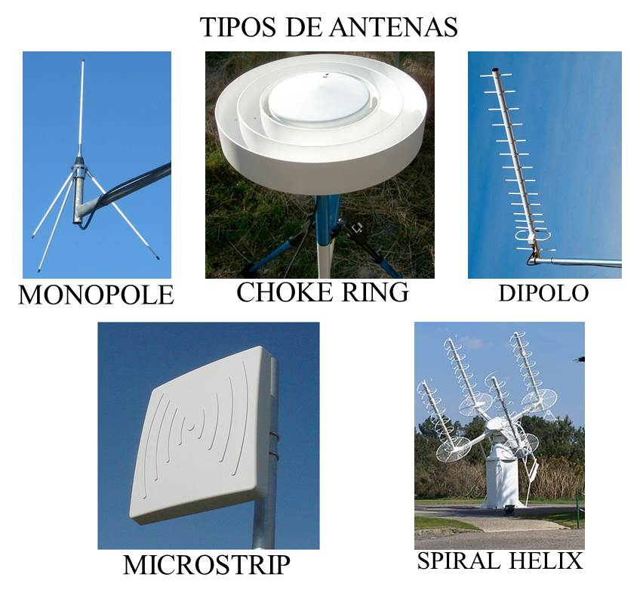

Fonte: AUTOR (2015).

## Sistemas Operacionais Mobile

Segundo Felizzola (2012) apud Fling(2009), uma plataforma mobile tem a obrigação de proporcionar ao usuário acesso aos seus recursos de dispositivo móvel. Sendo que todos os aplicativos que estão rodando nesse aparelho precisam de um sistema operacional.

As grandes empresas começaram a investir em soluções de desenvolvimento para entrar no mercado mobile. A seguir iremos abordar como algumas características das plataformas mais conhecidas.

### iOS

Conforme Felizzolla (2012), o sistema IOS é desenvolvido e distribuído pela Apple para seus dispositivos. Foi lançado em 2007 com o nome de iPhoneOperationalSystem, e ate hoje vem adaptando o sistema para serem utilizados por outros aparelhos da companhia. Diferente do Android, a Apple não licencia o iOS para ser usado em outros aparelhos que não sejam produzidos pela propia empresa.

### Windows Phone

Windows Phone é o sistema operacional da Microsoft, com foco no mercado de consumidores, diferenciando do seu antecessor, o Windows Mobile.

Felizzola (2012) apud Ulanoff (2012) argumenta que nas novas inovações no seu design Metro, o sistema é bastante diferente dos outros sistemas disponíveis, que pode ser definido como uma linguagem de design única. O sistema é utilizado por vários fabricantes com destaque a Nokia(o setor de mobile foi comprada pela Microsoft), Samsung e HTC.

### Android

Android é um sistema de código aberto, feita para dispositivos moveis. O sistema surgiu pela OpenHandset, com suporte feito pelo Google, com o objetivo de acelerar inovações das tecnologias moveis.

Segundo Felizzola (2012) apud Gargenta (2011), o Android vem revolucionando a área de sistemas moveis. Agora temos uma plataforma que separa o hardware do software que esta rodando no aparelho, permitindo que uma quantidade muito maior de aparelhos executem os mesmos aplicativos, criando uma maior portabilidade de aplicativos nos aparelhos.

## Plataforma Android

A plataforma Android foi escolhida entre os outros sistemas para a implementação, esse capitulo ira tratar sobre alguns dados da plataforma.

Vamos descrever algumas informações relacionadas a história, e o crescimento do software nos mobiles atualmente. Após esse tema, teremos uma descrição exemplificada sobre a arquitetura, as características e funcionalidades.

### Historia do Android

O Android é um sistema operacional para dispositivos móveis do Google, onde cada vez mais se torna líder absoluta no mercado mundial.

Conforme Dana (2012), tudo começou em outubro de 2003, quando foi fundada a Android, Inc. o feito ocorreu na cidade de Pablo Alto no estado da Califórnia, criado por Andy Rubin, Rich Miner, Nick Sears e Chris White. No começo a empresa desenvolvia sistemas operacionais para celulares, porém todos os projetos eram secretos, quase dois anos depois, em agosto de 2005, a Google efetuou a compra da empresa Android, Inc. assim era dado um dos primeiros passos para o grande crescimento da marca.

Cinco anos depois, em outubro de 2008, chegou ao mercado o primeiro aparelho celular com o sistema operacional Android, para a época demonstrava grandes inovações como, novas ferramentas para o usuário, necessidades de integrações com o G-mail e os downloads que começariam a ser feitos através da própria loja virtual, a Android Market.

Figura 5: O primeiro aparelho Android, o HTC Dream G1

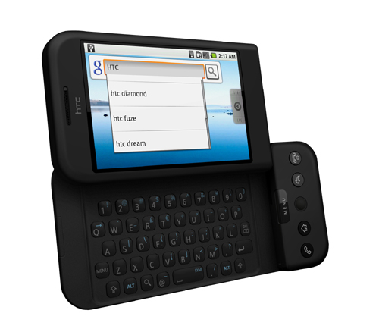

Fonte: http://hsto.org/storage2/5a6/0b0/ce4/5a60b0ce4290ffe74c3da46b87146a67.jpg (2015).

Não demorou muito para a Google começar a dar uma inovada em seu sistema operacional, em abril do ano seguinte foi lançado a versão 1.5 do Android, com o nome de Cupcake, novas funcionalidades foram implementadas, melhoria da câmera, GPS com menos erros de localização, teclado virtual e ainda contava com a visualização de vídeos no YouTube e comandos de copiar e colar.

Figura 6: Versões do Android

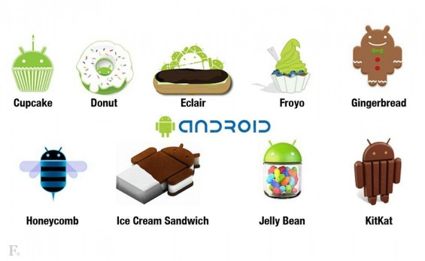

Fonte: http://www.techguru.com.br/wp-content/uploads/2014/12/Android-Versions-01-565x348.jpg (2015).

Essa técnologia foi à base das muitas derivações do Android até os tempos atuais, hoje a última versão criada pela Google foi a Lollipop, onde agregado a um bom processador, o usário pode contar com respotas em tempo real além de seu design inovador.

### Arquitetura do Android

Conforme Lecheta (2010), a arquitetura do sistema operacional Android nada mais é do que vários programas aclopados em diversas camadas de estruturas. Essas camadas são divididas em três níveis como na figura abaixo:

Figura 7: Os três níveis das camadas da arquitetura do Android

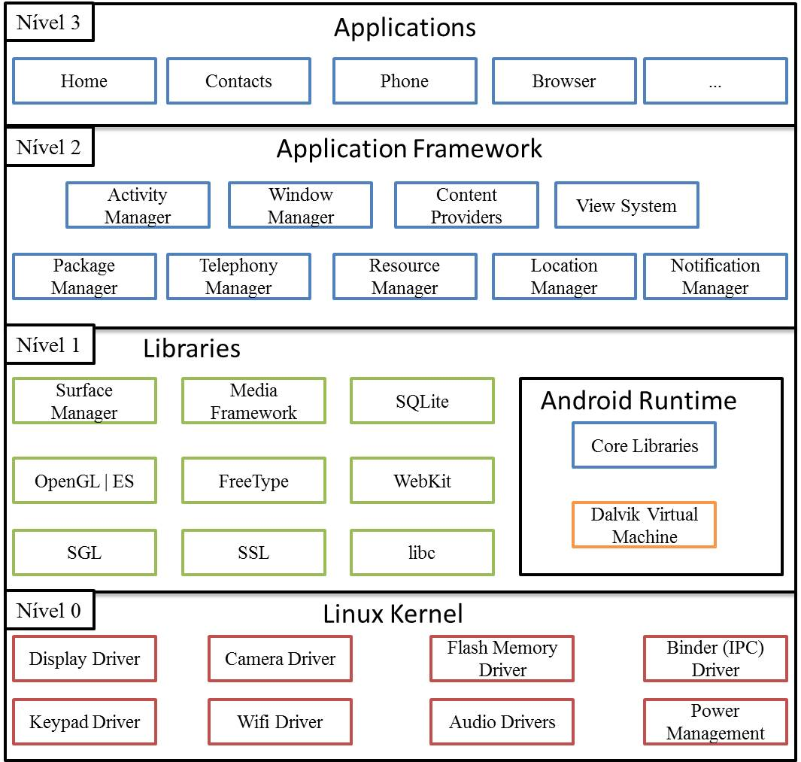

Fonte: AUTOR (2015).

#### Nível Zero

No nível ZERO denominado como (“Assembly”), o Kernel do Linux utilizou uma versão 2.6 do sistema operacional Linux, nele é encontrado as linguagens de baixo nível, como o gerenciamento de memória, configurações de segurança e vários padrões de drivers de hardware para que se possa ser feito a leitura do software no hardware embutido.

#### Nível Um:

O nível um da estrutura da camada é reconhecido como a leitura das bibliotecas e o Runtime do Android “tempo de execução”, a camada de biblioteca utiliza a linguagem “C e C++” para os seus componentes do sistema que são expostas para os desenvolvedores Android.

A camada Runtime é o conjunto de bibliotecas do núcleo da linguagem Java, para serem desenvolvidas as aplicações em Android os programadores devem utilizar linguagens de programação tais como Java, Javascript e C#, e nesta camada encontra-se a Máquina Virtual Dalvik (DVM).

#### Nivel Dois:

No segundo nível é encontrada a camada do framework, que são os programas básicos do dispositivo android. O acesso ao framework é total pelos desenvolvedores como se fosse um conjunto de ferramentas básicas para que se possa ser construído uma ferramenta mais apurada.

#### Nivel Três:

No terceiro nível é encontrada a camada de aplicação e as respectivas funções básicas do dispositivo Android, esta é a camada de interação entre o usuário e o dispositivo, com a sua “interface amigável” disponibiliza várias funções como, por exemplo, aplicativos tais como: gerenciadores de e-mail, calendários, mapas, contatos, etc.

### Caracteristicas do Sistema Android

Atualmente existem cerca de três bilhões de usuários utilizando dispositivos móveis espalhados pelo mundo. Para que se possa ser desenvolvido alguma aplicação em Android, o desenvolvedor primeiramente deve ter o conhecimento básico de compreender a sua plataforma e suas caracteristicas.

Conforme Salvado (2012) as principais caracteristicas do Android são:

### Handset Layouts

O android baseia-se em uma plataforma gráfica chamada Handset Layouts, que significa bibliotecas gráficas 2D e 3D, que também está presente nas VGA’S que é um padrão de gráficos de computadores introduzido em 1987 pela IBM.

### Armazenamento

O Androidultiliza a biblioteca SQLite, que é uma biblioteca desenvolvida em linguagem C que implementa um banco de dados SQL sem executar um processo SGBD separado.

### SQL

O SQL é uma linguagem de consulta estruturada é uma linguagem de leitura de dados sobre linhas pré-definidas chamadas “tuplas” para o banco de dados relacional.

### SGBD

O SGBD é uma junção de API’S que estão presente no banco de dados que executam comandos na linguagem SQL.

### API

A API é uma interface de programação de aplicativos, ela permite que sejam construídos os aplicativos, sendo ela uma “Engine” ou “Ferramenta de criação”.

### Mensagens

O Android permite que sejam enviadas mensagens por SMS ou MMS, assim podendo manter o padrão de envio universal e o suporte ao tráfego de mensagens.

### Navegador

O navegador disponível no dispositivo tem como base o firework que é um sistema open source chamado Webkit.

### Máquina virtual Dalvik

Aplicações escritas em Java são compiladas em bytecodesDalvik e executadas usando a Máquina virtual Dalvik, que é uma máquina virtual especializada desenvolvida para uso em dispositivos móveis, o que permite que programas sejam distribuídos em formato binário (bytecode) e possam ser executados em qualquer dispositivo Android, independentemente do processador utilizado. Apesar das aplicações Android serem escritas na linguagem Java, ela não é uma máquina virtual Java, já que não executa bytecode JVM.

### Multimídia

O sistema suporta formatos de áudio e vídeo tais como: MPEG-4, H.264, MP3, e AAC.

### Suporte Adicional de Hardware

O Android é totalmente capaz de fazer uso de câmeras de vídeo, tela sensível ao toque, GPS, acelerômetros, e aceleração de gráficos 3D.

### Ambiente de desenvolvimento (SDK)

Inclui um emulador, ferramentas para debugging, memória e análise de performance. O Eclipse (IDE) (atualmente 3.4 ou 3.5) poderá ser utilizado através do pluginAndroidDevelpment Tools (ADT).

# CONCLUSÃO

# BIBLIOGRAFIA

**Unsupported source type (Misc) for source Placeholder1.**

BECKER, M. L. Inclusão digital: os limites e desafios da tecnologia. **Inclusão digital: os limites e desafios da tecnologia**, 24 Setembro 2008. 1-9.

CARVALHO, A. R. et al. Utilização do Espectro Eletromagnético “Vamos conhecer o sistema GPS”. **Utilização do Espectro Eletromagnético “Vamos conhecer o sistema GPS”**, 2014. 1-32.

COSTA, ; DUARTE, O. C. M. B. REDES GSM, GPRS, EDGE E UMTS. **UFRJ**, 23 Abril 2015. Disponivel em: <http://www.gta.ufrj.br/ensino/eel879/trabalhos_vf_2008_2/ricardo/1_2.html>.

COSTA, M. D. S. Um Índice de Mobilidade Urbana Sustentável. **Um Índice de Mobilidade Urbana Sustentável**, 2008. 1-274.

EMTU | VLT. **EMTU | VLT - Veículo Leve sobre Trilhos**, 2015. Disponivel em: <http://www.emtu.sp.gov.br/emtu/vlt-baixada/sobre-vlt/>. Acesso em: 04 Abril 2015.

FELIZZOLLA, H. B. Desenvolvimento de Aplicativo Mobile para Pesquisa de Informações sobre Transportes Públicos. **Desenvolvimento de Aplicativo Mobile para Pesquisa de Informações sobre Transportes Públicos**, 2012. 1-88.

GARCIA, N. Se locomover virou uma guerra. **Planeta Sustentável**, 07 Março 2012. Disponivel em: <http://planetasustentavel.abril.com.br/blog/cidades-para-pessoas/2012/03/07/se-locomover-virou-uma-guerra/>.

JUNIOR , J. F. ANTENAS DE RECEPTORES GPS: CARACTERÍSTICAS GERAIS. **ANTENAS DE RECEPTORES GPS: CARACTERÍSTICAS GERAIS**, 2004. 0 - 24.

OLIVEIRA, G. M. D. Mobilidade Urbana e Padrões Sustentáveis de Geração de Viagem: Um estudo comparativo de cidades basileiras. **Mobilidade Urbana e Padrões Sustentáveis de Geração de Viagem: Um estudo comparativo de cidades brasileiras**, 2014. 1-97.

RIBEIRO, M. D. TECNOLOGIA GPS EM PESQUISA DE ORIGEM E DESTINO. **TECNOLOGIA GPS EM PESQUISA DE ORIGEM E DESTINO**, Porto Alegre, 2014.

SOUSA, C. Â. D. M. NOVAS LINGUAGENS E SOCIABILIDADES: COMO UMA JUVENTUDE VÊ NOVAS TECNOLOGIAS. **NOVAS LINGUAGENS E SOCIABILIDADES: COMO UMA JUVENTUDE VÊ NOVAS TECNOLOGIAS**, Brasilia, 2011. 1-19.

TANENBAUM, A. S. **Redes de Computadores**. São Paulo: Campus, 2003.

VIAÇÃO Piracicabana©. **Viação Piracicabana**, 2015. Disponivel em: <http://www.santosonibus.com.br/institucional/quem-somos>. Acesso em: 04 Abril 2015.